**TUGAS BASIS DATA**

**APLIKASI DATABASE BIMBINGAN BELAJAR**

**BERBASIS DESKTOP**



**OLEH :**

**KELOMPOK 4**

SUNU KUN AZIZ (211910819)

RIA CANDRAWATI (211910860)

DINA MARIZKA (211910937)

KURNIA ANISYA FITRI (211910973)

LUH PUTU INTAN KRISNADEWI (211911166)

ZIADATU ROCHMA (211911198)

**DOSEN PENGAMPU :**

Ratih Ngestrini SST, M.Sc.

**TAHUN AJARAN 2020/2021**

**POLITEKNIK STATISTIKA SEKOLAH TINGGI ILMU STATISTIK**

**PRODI D-IV STATISTIKA**

1. **Analisis Kebutuhan**

Bimbingan belajar adalah salah satu lembaga swasta yang bergerak di bidang pendidikan non-formal. Beberapa bimbingan belajar (bimbel) masih menggunakan cara manual dalam proses pengolahan data dan penginputan yaitu dengan dicatat dalam buku dan berupa arsip-arsip sehingga sering terjadi ketidakakuratan dalam proses pengoprasian. Tujuan dari aplikasi ini yakni membangun sistem informasi layanan jasa Bimbingan belajar berbasis desktop, sehingga bisa mempermudah dalam pengelolaan data pegawai, data pengajar/pelajar yang terdaftar di suatu pusat Bimbingan Belajar (Bimbel), data transaksi dan pembuatan laporan.

1. **ERD**

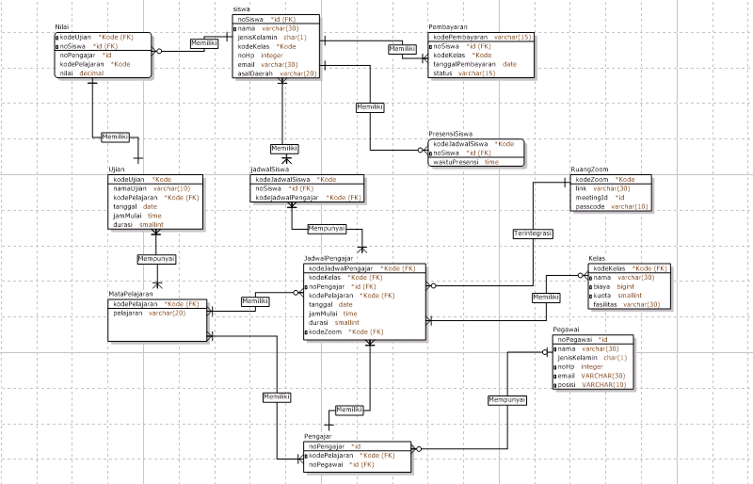

*Gambar 1.1 Screen shoot ERD jasa Bimbel*

Dari Entity Flows Diagram (ERD) di atas dibentuk berdasarkan database schema sebagai berikut:

1. Siswa (noSiswa, nama, jenisKelamin, kodeKelas, noHP, email, asalDaerah)
2. Pengajar (noPengajar, noPegawai, kodePelajaran)
3. Pegawai (noPegawai, nama, jenisKelamin, noHP, email, posisi)
4. Kelas (kodeKelas, nama, biaya, kuota, fasilitas)
5. JadwalPengajar(kodeJadwalPengajar, kodeKelas, noPengajar, kodePelajaran, tanggal, jamMulai, durasi, kodeZoom)
6. JadwalSiswa (kodeJadwalSiswa, noSiswa, kodeJadwalPengajar)
7. MataPelajaran (kodePelajaran, pelajaran)
8. Pembayaran(kodePembayaran, noSiswa, kodeKelas, tanggalPembayaran, keterangan)
9. RuangZoom (kodeZoom, link, meetingId, passcode)
10. Nilai (kodeUjian, noSiswa, noPengajar, kodePelajaran, nilai)
11. Ujian (kodeUjian, nama, kodePelajaran, tanggal, jamMulai, durasi)
12. PresensiSiswa (kodeJadwalSiswa, noSiswa, waktuPresensi)
13. **Rancangan Tampilan Aplikasi**

Saat pengguna mengakses aplikasi maka akan memilih *log in* sebagai siswa atau pegawai/pengajar.

1. **Tampilan Aplikasi untuk Siswa**
2. Menu *log in* siswa: terdapat kolom no siswa dan *password*, tombol batal, tombol OK
3. Menu utama: terdapat tampilan menu siswa, menu pengajar, menu jadwal, dan nilai
4. Menu siswa: terdapat tampilan biodata diri siswa tersebut
5. Menu pengajar: terdapat daftar pengajar dan biodata mereka
6. Menu jadwal: terdapat jadwal bimbingan secara umum
7. Menu nilai: terdapat nilai di setiap ujian yang diadakan
8. Menu *log out*
9. **Tampilan Aplikasi untuk Pengajar/Pegawai**
10. Menu *log in* pengajar/pegawai: terdapat kolom noPengajar/pegawai dan password, tombol batal, tombol OK
11. Menu utama: terdapat tampilan menu siswa, menu jadwal, menu pembayaran, menu presensi siswa, menu nilai, menu pegawai
12. Menu siswa: terdapat fitur input dan daftar seluruh siswa
13. Menu jadwal: terdapat menu input dan menu jadwal pengajar
14. Menu pegawai: terdapat adalah daftar seluruh pegawai (termasuk pengajar)
15. Menu pembayaran: terdapat fitur input dan menampilkan daftar pembayaran siswa bimbelnya
16. Menu presensi: terdapat status kehadiran siswa
17. Menu nilai: terdapat fitur input dan menampilkan daftar nilai siswa bimbelnya
18. Menu *log out*